**260 лет со дня основания Эрмитажа**

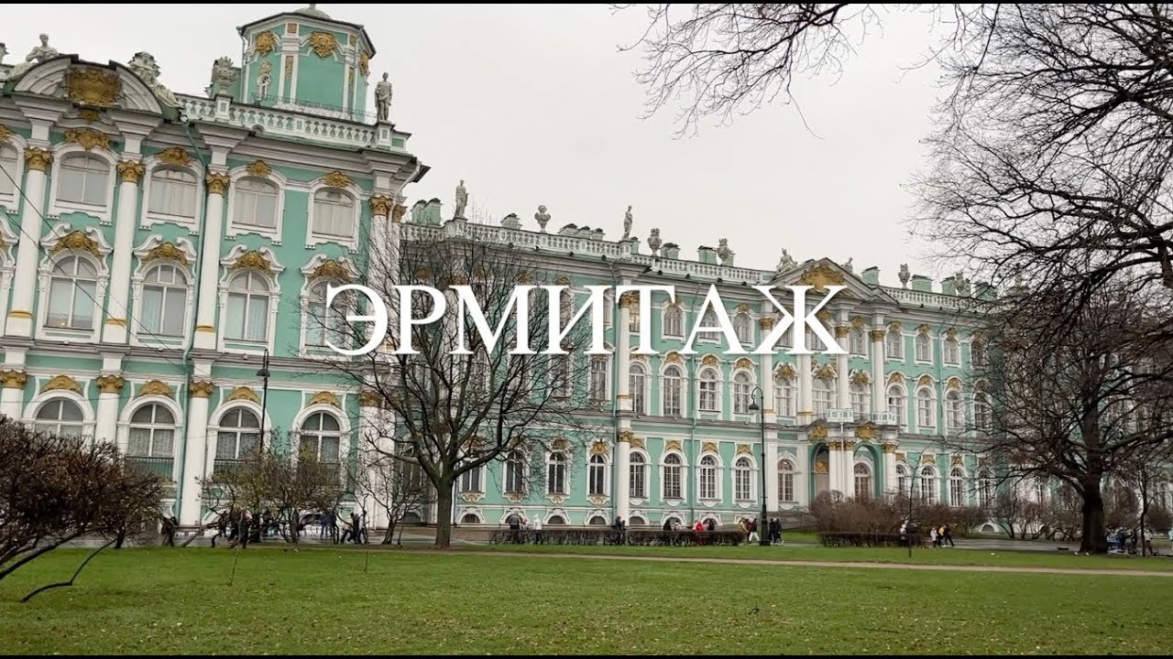

В центре Санкт-Петербурга, на набережной реки Невы, напротив Петропавловской крепости, расположен крупнейший в России музей – Эрмитаж. В его коллекциях хранится около трех миллионов экспонатов – произведений живописи, скульптуры, графики, предметов прикладного искусства, монет, орденов и знаков, образцов оружия, археологических памятников и других ценностей, созданных многими народами мира с древнейших времен до наших дней.  
По масштабам и значению коллекций в один ряд с Эрмитажем могут быть поставлены лишь Британский музей в Лондоне и Лувр в Париже. Большой многоплановостью отличаются материалы, сосредоточенные в Эрмитаже. «В одном ряду культурных ценностей здесь оказываются полотна гениальных живописцев и уникальный фрагмент древней ткани, монументальная скульптура и филигранно тонкие ювелирные изделия, неолитические наскальные изображения и графические листы, памятники древности и современности».  
В 1764 году Екатериной II было принято решение открыть частное собрание, из которого позже вырос Эрмитаж. Сегодня Эрмитаж является главным культурным и историческим центром России.  
За 260 лет своего существования Эрмитаж прошел долгий путь развития и расширения. Музей располагается в старинных зданиях, включая Великий Эрмитаж, Зимний дворец и множество прилегающих крылец и галерей.  
Благодаря своим непревзойденным коллекциям, Эрмитаж предлагает уникальный обзор искусства и культуры различных эпох и стран. В его собраниях находятся произведения искусства от античности до современности, включая шедевры таких великих мастеров, как Рембрандт, Да Винчи, Гоген и Матисс.  
Музей Эрмитаж является привлекательным местом для туристов со всего мира, привлекая миллионы посетителей каждый год. Визит в Эрмитаж – это уникальная возможность погрузиться в историю искусства и насладиться красотой экспонатов, представленных великими мастерами.  
Празднуя свое 260-летие, Эрмитаж продолжает приобщать поколения к культурному наследию человечества и является неотъемлемой частью культурного ландшафта России.